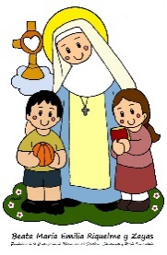
Colegio Emilia Riquelme
Artística
Grado: 5

Gracias por su apoyo.
Un saludo enorme y Dios los guarde.

Nuestra clase en el horario normal los viernes de 08:00 a 09:00 am.
(Los correos por si se presentan inquietudes).

(Los correos por si se presentan inquietudes).
Correo: pbustamante@campus.com.co (por favor en el asunto del correo escribir nombre apellido y grado. Gracias)

Fecha 15 de mayo 2020
Esta clase será virtual por zoom a las 8:00 am. Más adelante les comparto el enlace.

Saludo: tarjeta.

Tema: Collage de las emociones.
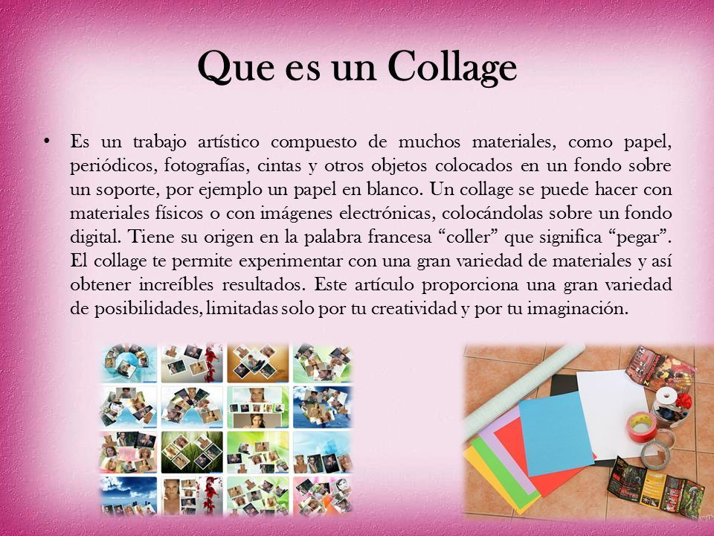

Recuerda: (copiar en el cuaderno)

Actividad:
- Elabora un collage en el cuaderno, de emociones que se presenten en nuestro día a día. (pega imágenes de personas que estén expresando sus emociones).

Gracias por tu entusiasmo.

